ĐẶC TẢ CHI TIẾT HỆ THỐNG QUẢN LÝ VẬN HÀNH XE TẢI TUYẾN BẮC - NAM (TMS)

1. Tầm nhìn Chiến lược và Tổng quan Hệ thống
Trong cấu trúc chi phí vận hành của doanh nghiệp Việt Nam, logistics hiện chiếm tỷ trọng từ 20% đến 30% giá thành sản phẩm – một rào cản lớn đối với năng lực cạnh tranh quốc tế. Nguyên nhân cốt lõi nằm ở hiệu suất khai thác phương tiện thấp và tỷ lệ xe chạy rỗng (deadhead mileage) trên hành trình quay đầu vẫn còn rất cao. Với tư cách là chuyên gia tư vấn kiến trúc hệ thống, tôi xác lập tầm nhìn cho hệ thống TMS này không chỉ dừng lại ở việc số hóa quy trình, mà phải là một Workflow Engine thông minh nhằm tối ưu hóa biên lợi nhuận thông qua việc triệt tiêu các lãng phí vận hành trên trục xuyên Việt.
Mục tiêu hệ thống: Xây dựng một nền tảng quản trị vận tải tích hợp, khép kín từ khâu tiếp nhận nhu cầu đến thanh quyết toán tự động. Hệ thống tập trung giải quyết bài toán điều phối động cho tuyến đường dài Bắc - Nam, đảm bảo tính minh bạch dữ liệu và tối ưu hóa chu kỳ quay vòng vốn.
Phạm vi đặc tả: Hệ thống tập trung toàn diện vào các mảng nghiệp vụ vận tải đường bộ xuyên suốt quốc lộ 1A và các tuyến cao tốc, bao gồm:
- Master Data Management (MDM) cho đội xe và nguồn lực.
- Điều phối lộ trình xuyên Việt và tối ưu hóa hàng chuyến về (Backhaul logic).
- Kiểm soát Telemetry thời gian thực: Nhiên liệu, hành trình và an toàn tài xế.
- Quản trị bảo trì dự báo và kho vật tư phụ tùng nội bộ.
- Tuyên bố loại trừ: Hệ thống hoàn toàn không can thiệp vào các nghiệp vụ cảng biển (seaports), hậu cần bến bãi đường thủy hay các thủ tục hàng hải.
Đối tượng sử dụng (User Personas):
Nhóm người dùng | Quyền hạn và Trách nhiệm Chiến lược
Quản trị viên (Admin) | Thiết lập cấu trúc hệ thống, MDM, định nghĩa thuật toán tối ưu và quản trị phân quyền bảo mật.
Điều độ (Dispatcher) | Quản lý Workflow đơn hàng, thực hiện Backhaul logic, kiểm soát Driver HOS và điều phối nguồn lực động.
Tài xế (Driver) | Tương tác qua Mobile App: Cập nhật trạng thái ePOD, báo cáo Telemetry và tuân thủ lộ trình định sẵn.
Khách hàng | Truy cập cổng thông tin (Portal) để theo dõi ETA, kiểm soát hành trình hàng hóa và truy xuất chứng từ điện tử.
Nền tảng này sẽ chuyển đổi dữ liệu tĩnh thành các quyết định vận hành chính xác, bắt đầu từ việc chuẩn hóa lớp dữ liệu nền tảng.
Dựa trên các trách nhiệm chiến lược trong bảng, chúng ta có thể ánh xạ các nhóm người dùng này vào các Module (Phân hệ chức năng) cụ thể của một hệ thống quản lý vận tải (TMS) như sau:

1. Quản trị viên (Admin)
Đây là nhóm quản lý "phần cứng" và "luật chơi" của hệ thống.
- Module Quản trị hệ thống (System Administration): Quản lý tài khoản, phân quyền (Role-based Access Control), thiết lập tham số hệ thống.
- Module Quản lý dữ liệu gốc (Master Data Management - MDM): Quản lý danh mục xe, tài xế, kho bãi, khách hàng, bảng giá cước.
- Module Cấu hình thuật toán (Optimization Engine Settings): Thiết lập các tham số cho bộ não của hệ thống để tự động hóa việc chia ca, xếp xe, tối ưu quãng đường.

2. Điều độ (Dispatcher)
Đây là nhóm vận hành cốt lõi, xử lý các nghiệp vụ phát sinh liên tục.
- Module Quản lý Đơn hàng (Order Management): Tiếp nhận, xử lý và theo dõi trạng thái đơn hàng từ lúc tạo đến khi đóng.
- Module Lập kế hoạch & Điều phối (Planning & Dispatching): Giao việc cho tài xế, sắp xếp lộ trình (Route Planning), tận dụng xe về rỗng (Backhaul).
- Module Giám sát vận tải (Control Tower/Dashboard): Theo dõi vị trí xe thời gian thực, quản lý thời gian làm việc (HOS) và xử lý sự cố trên đường.

3. Tài xế (Driver)
Nhóm này chủ yếu sử dụng các chức năng trên thiết bị di động.
- Mobile App cho Tài xế: Nhận lệnh vận chuyển, xem bản đồ lộ trình.
- Module Xác nhận giao hàng điện tử (ePOD): Chụp ảnh, quét mã QR, lấy chữ ký khách hàng ngay khi giao hàng xong.
- Module Giao tiếp & Báo cáo (Telemetry/Messaging): Tự động gửi tọa độ GPS, báo cáo sự cố (hỏng xe, tắc đường) hoặc cập nhật chi phí dọc đường.

4. Khách hàng (Customer)
Nhóm này sử dụng các chức năng mang tính chất tra cứu và minh bạch thông tin.
- Cổng thông tin khách hàng (Customer Portal): Giao diện web hoặc app để khách hàng tự đặt đơn hoặc theo dõi đơn hàng của mình.
- Module Tra cứu & Giám sát (Tracking & Visibility): Xem vị trí hàng hóa trên bản đồ và thời gian dự kiến hàng đến (ETA).
- Module Quản lý chứng từ (Document Management): Tự động nhận và tải về các biên bản giao hàng, hóa đơn điện tử ngay sau khi tài xế hoàn tất trên ePOD.

Bảng tổng hợp nhanh
Nhóm người dùng | Phân hệ (Module) tương ứng | Công cụ sử dụng
Admin | Quản trị hệ thống, MDM, Cấu hình bảo mật | Web Dashboard (Admin Panel)
Dispatcher | Điều phối, Kế hoạch, Quản lý đơn hàng | Web Dashboard (Operation)
Driver | Thực thi vận chuyển, ePOD, Telemetry | Mobile App
Khách hàng | Tra cứu ETA, Tải chứng từ, Tracking | Web Portal / Mobile App

1. Sơ đồ chức năng (Functional Hierarchy)
Đây là "bản đồ" các module bạn cần xây dựng. Hãy tập trung vào chiều sâu của luồng chính thay vì dàn trải.
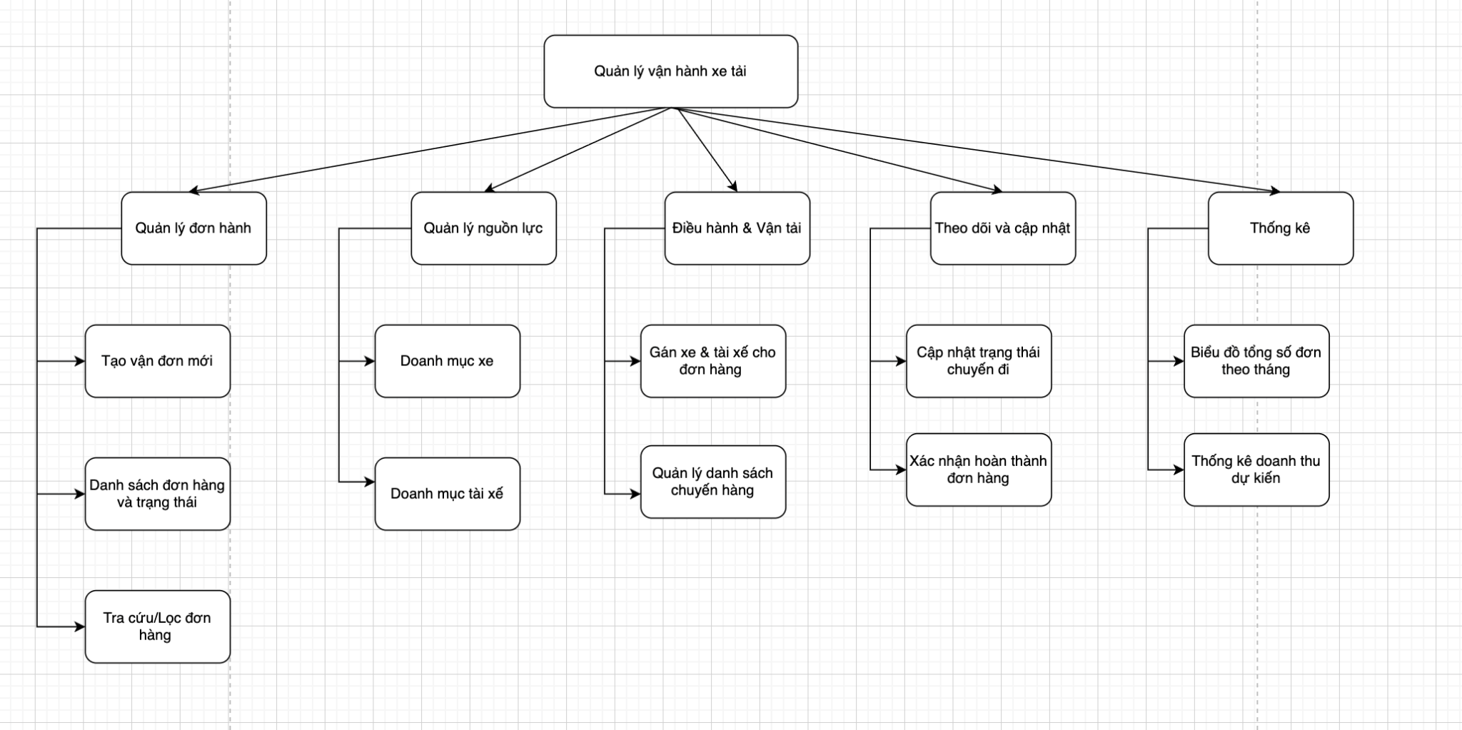
Cấp 1: Module Lớn | Cấp 2: Chức năng chi tiết (MVP)
1. Quản lý Đơn hàng | • Tạo vận đơn mới  • Danh sách đơn hàng & Trạng thái  • Tra cứu/Lọc đơn hàng
2. Quản lý Nguồn lực | • Danh mục xe (Biển số, tải trọng)  • Danh mục tài xế (Thông tin, bằng lái)
3. Điều hành & Vận tải | • Gán xe & tài xế cho đơn hàng (Quan trọng nhất)  • Quản lý danh sách chuyến hàng (Trips)
4. Theo dõi & Cập nhật | • Cập nhật trạng thái chuyến đi (Đang đi, Đã giao, Sự cố)  • Xác nhận hoàn tất đơn hàng
5. Báo cáo & Thống kê | • Biểu đồ tổng số đơn theo tháng  • Thống kê doanh thu dự kiến

2. Luồng nghiệp vụ chính (Primary Business Flow)
Đây là trình tự dữ liệu chạy qua hệ thống. Bạn nên lập trình theo đúng thứ tự này:
- Tiếp nhận (Order Entry): Nhân viên nhập đơn hàng vào hệ thống. Trạng thái mặc định: Chờ điều phối.
- Điều phối (Dispatching): Người điều hành chọn các đơn hàng cùng tuyến, gán vào 1 xe và 1 tài xế cụ thể. Hệ thống tạo ra một Chuyến hàng (Trip). Trạng thái chuyển thành: Đã gán xe.
- Thực hiện (Execution): Tài xế xác nhận nhận chuyến. Trạng thái: Đang vận chuyển.
- Hoàn tất (Completion): Khi hàng đến nơi, tài xế (hoặc điều hành) bấm xác nhận giao hàng thành công. Trạng thái: Đã hoàn thành.
- Lưu trữ & Đối soát: Dữ liệu chuyến đi được đẩy vào phần báo cáo để tính lương tài xế hoặc doanh thu.

2. Master Data Management (MDM) và Danh mục Nguồn lực Cốt lõi
Để hệ thống TMS đạt được độ chính xác cao, việc xây dựng lớp Master Data Management (MDM) là điều kiện tiên quyết. Mọi sai lệch trong dữ liệu tĩnh sẽ dẫn đến hiện tượng "Garbage In, Garbage Out", gây sai lệch trong báo giá và lỗi thanh toán (billing discrepancies).
Quản lý Đội xe (Fleet Master Data): Đặc tả các thuộc tính kỹ thuật chi tiết để phục vụ thuật toán tối ưu:
- Phân cấp phương tiện: Đầu kéo, sơ mi rơ mooc (loại 40 feet hoặc chuyên dụng).
- Tải trọng vận hành: Thiết lập dải tải trọng từ 8T đến 25T (phục vụ các loại hàng nặng như tôn cuộn 15-17 tấn).
- Định mức kỹ thuật: Cấu hình định mức tiêu thụ nhiên liệu lý thuyết theo tải trọng và hạn đăng kiểm tự động cảnh báo.
Quản lý Tài xế và An toàn:
- Hồ sơ năng lực: Bằng lái hạng FC, kinh nghiệm tuyến đường dài, lịch sử an toàn giao thông.
- Driver HOS (Hours of Service): Hệ thống kiểm soát giờ lái xe liên tục để đảm bảo an toàn trên tuyến xuyên Việt, tránh tình trạng quá tải sức lao động.
Quản lý Phụ tùng và Định mức Vật tư (Internal Workshop Module): Dựa trên thực tế vận hành nội bộ, hệ thống tích hợp module quản lý kho phụ tùng (lốp, dầu nhớt, linh kiện thay thế). Thiết lập định mức vật tư cho từng dòng xe để kiểm soát chi phí sửa chữa và ngăn ngừa thất thoát tại gara nội bộ.
Danh mục Khách hàng và Dynamic Costing: Thiết lập hồ sơ khách hàng gắn liền với cấu trúc hợp đồng (Hợp đồng Nguyên tắc hoặc Hợp đồng Chuyến). Hệ thống tự động áp dụng các hệ số phí neo xe, phí chi hộ dựa trên các điều khoản đã ký kết.
Phân tích lớp "So What?": Việc quản trị danh mục chuẩn hóa giúp loại bỏ 95% sai lệch trong khâu thanh quyết toán và là dữ liệu đầu vào sạch cho lớp AI tối ưu hóa lộ trình ở các giai đoạn sau.

3. Đặc tả Workflow Vận hành Chuyến hàng xuyên Việt
Vận tải Bắc - Nam đòi hỏi sự linh hoạt tối đa để ứng phó với các biến động hạ tầng và địa hình đặc thù. Hệ thống TMS chuẩn hóa quy trình qua 7 bước cốt lõi:
- Tiếp nhận yêu cầu: Thu thập Metadata về hàng hóa (Loại hàng như tôn cuộn, hàng rời; Khối lượng; Điểm giao/nhận).
- Dynamic Costing & Báo giá: Tự động tính toán dựa trên cước phí tuyến, dự báo phí neo xe và các khoản phí chi hộ nâng hạ hàng hóa.
- Xác lập Cơ sở pháp lý: Ký kết và lưu trữ hợp đồng (số hóa) để làm căn cứ đối soát tự động.
- Điều phối thông minh (Dispatching):
  - Kiểm tra sự phù hợp của phương tiện và Driver HOS.
  - Backhaul Logic: Hệ thống ưu tiên tìm kiếm đơn hàng chuyến về để khép kín chu trình Triangulation (A -> B -> C -> A), giảm tối đa quãng đường chạy rỗng.
  - Equipment Checklist: Kiểm tra vật tư chằng buộc (Lashing xích), pallet sắt lớn chuyên dụng cho hàng nặng 15-17 tấn.
- Thực hiện vận chuyển: Giám sát Real-time Telemetry qua GPS. Cung cấp chỉ số ETA (Estimated Time of Arrival) chính xác cho khách hàng.
- Tập hợp chứng từ & ePOD: Tài xế sử dụng Mobile App để chụp ảnh và upload ePOD (Electronic Proof of Delivery), phiếu xuất kho, phiếu cân ngay tại điểm giao. Việc số hóa chứng từ này giúp rút ngắn chu kỳ thanh toán 30 ngày xuống mức tối thiểu.
- Quyết toán & Automatic Billing: Tự động tổng hợp bảng kê, chi phí phát sinh và tạo hóa đơn thanh toán ngay khi chứng từ được phê duyệt trên hệ thống.
Đánh giá sự khác biệt: Hệ thống cho phép điều chỉnh lộ trình động dựa trên báo cáo thực tế từ tài xế về tình trạng hạ tầng, đảm bảo bảng kê chi phí cầu đường luôn khớp với thực tế vận hành.

4. Tích hợp Tính năng Thông minh và Tối ưu hóa (AI Layer)
AI Layer trong TMS không chỉ là xu hướng mà là công cụ sống còn để xử lý bài toán chi phí ẩn trong vận tải đường dài.
- Tối ưu hóa lộ trình (Route Optimization): Sử dụng giải thuật Heuristic để tìm lộ trình ngắn nhất cho các đơn hàng đa điểm. Trọng tâm là thuật toán tìm hàng chuyến về để triệt tiêu tình trạng "xe chạy rỗng" – tác nhân chính gây hao hụt lợi nhuận.
- Dự báo Tiêu thụ Nhiên liệu (Fuel Analytics): Ứng dụng thuật toán Regression (Hồi quy) để dự báo ngân sách nhiên liệu. Các biến số đầu vào bao gồm: Tải trọng thực tế (Payload), hành vi tài xế và đặc biệt là yếu tố Địa hình (Topography) như việc vượt đèo Hải Vân hay các cung đường dốc tại miền Trung. Hệ thống tự động cảnh báo khi có sai lệch >5% so với dự báo để phát hiện thất thoát.
- Bảo trì Dự báo (Predictive Maintenance): Không dựa trên số km thuần túy, AI sẽ phân tích dữ liệu từ: Số giờ chạy máy (Engine hours), áp suất lốp, nhiệt độ động cơ và chu kỳ thay nhớt để đưa ra cảnh báo sớm, tránh rủi ro xe nằm đường trên tuyến xuyên Việt hẻo lánh.
Lớp công nghệ này giúp doanh nghiệp chuyển từ thế bị động ứng phó sang chủ động kiểm soát chi phí và thời gian.

5. Hệ thống Chỉ số Đánh giá (KPIs) và Dashboard Quản trị
Quản trị dựa trên dữ liệu (Data-driven management) là yêu cầu bắt buộc đối với cấp lãnh đạo để đánh giá sức khỏe doanh nghiệp một cách trực quan.
Hệ thống Báo cáo cốt lõi: Trích xuất tự động báo cáo P&L (Lợi nhuận & Thua lỗ) theo từng chuyến hàng, từng khách hàng và từng đầu xe sau khi trừ mọi chi phí vận hành (Nhiên liệu, lương tài xế, phí cầu đường, khấu hao sửa chữa).
Thiết lập KPI vận hành trọng yếu:
Chỉ số KPI | Phương thức đo lường và Ý nghĩa | Mục tiêu (Goal)
Deadhead Mileage Rate | Tỷ lệ quãng đường xe chạy không tải trên tổng lộ trình. | < 15%
On-time Delivery (OTD) | Độ chính xác về thời gian giao hàng so với ETA cam kết. | > 98%
Billing Accuracy | Tỷ lệ hóa đơn không có sai lệch so với báo giá và thực tế. | 100%
Unscheduled Maintenance | Tần suất phát sinh hư hỏng ngoài kế hoạch trong chuyến đi. | Giảm tối thiểu
Customer Satisfaction | Chỉ số hài lòng khách hàng dựa trên thang điểm 5 (Portal). | > 4.5
Giao diện Dashboard: Hệ thống hiển thị Dashboard trực quan với các biểu đồ so sánh Goals vs. Actual. Các cảnh báo đỏ (Red Alerts) sẽ tự động kích hoạt khi các chỉ số về nhiên liệu hoặc an toàn vượt ngưỡng cho phép, giúp nhà quản lý can thiệp kịp thời.
Kết luận: Việc triển khai đặc tả hệ thống TMS chuyên sâu này là bước đi chiến lược giúp doanh nghiệp vận tải Bắc - Nam làm chủ công nghệ, tối ưu hóa nguồn lực và hóa giải hoàn toàn bài toán chi phí logistics cao tại Việt Nam.

6. Thiết kế hệ thống

6.1. Use Case tổng quát
Với phạm vi MVP của đề tài, hệ thống được thiết kế dựa trên các nhóm chức năng cốt lõi của bài toán quản lý vận hành xe tải. Các chức năng này phản ánh trực tiếp quy trình nghiệp vụ thực tế, từ khâu tiếp nhận đơn hàng, quản lý nguồn lực, điều phối vận tải, theo dõi tiến độ đến tổng hợp thống kê báo cáo.
Các tác nhân tham gia hệ thống gồm:
- Admin
- Dispatcher (Điều hành)
- Driver (mở rộng trong giai đoạn sau)
Tuy nhiên, trong giai đoạn hiện tại, phần thiết kế được mô tả chủ yếu theo nhóm chức năng nghiệp vụ nhằm bảo đảm tính logic, dễ theo dõi và phù hợp với định hướng triển khai thực tế.

6.2. Mô tả các nhóm chức năng của hệ thống

6.2.1. Chức năng quản lý người dùng và đăng nhập
Nhóm chức năng này giúp kiểm soát việc truy cập hệ thống và phân quyền sử dụng. Người dùng phải đăng nhập bằng tài khoản hợp lệ để truy cập các chức năng tương ứng. Hệ thống đồng thời hỗ trợ quản lý tài khoản người dùng nhằm phục vụ việc tạo mới, cập nhật và kiểm soát quyền truy cập của từng vai trò.

6.2.2 Chức năng quản lý danh mục xe
Đây là chức năng dùng để quản lý thông tin các phương tiện vận tải trong hệ thống. Dữ liệu xe bao gồm biển số, loại xe, tải trọng và trạng thái hoạt động. Chức năng này đóng vai trò quan trọng trong quá trình điều phối vì là cơ sở để lựa chọn phương tiện phù hợp với từng đơn hàng.

6.2.3. Chức năng quản lý danh mục tài xế
Hệ thống cho phép lưu trữ và quản lý thông tin tài xế như họ tên, số điện thoại, số bằng lái, hạng bằng lái và trạng thái làm việc. Dữ liệu này hỗ trợ cho quá trình phân công tài xế phù hợp với từng chuyến hàng, đồng thời bảo đảm tính đầy đủ và chính xác của nguồn lực vận hành.

6.2.4. Chức năng quản lý đơn hàng
Đây là nhóm chức năng trung tâm trong quy trình nghiệp vụ. Hệ thống cho phép tạo vận đơn mới, hiển thị danh sách đơn hàng, theo dõi trạng thái xử lý và hỗ trợ tra cứu, lọc đơn hàng theo các tiêu chí cần thiết. Nhờ đó, người điều hành có thể quản lý tập trung toàn bộ đơn hàng trong hệ thống và dễ dàng kiểm soát tiến độ xử lý.

6.2.5. Chức năng điều phối xe và tài xế
Sau khi đơn hàng được tạo, hệ thống hỗ trợ gán xe và tài xế phù hợp cho đơn hàng. Từ thao tác này, hệ thống hình thành chuyến hàng và cập nhật trạng thái tương ứng. Đây là chức năng quan trọng nhất của hệ thống vì liên kết trực tiếp giữa đơn hàng với nguồn lực vận tải, tạo nên luồng vận hành thực tế.

6.2.6. Chức năng quản lý chuyến hàng
Nhóm chức năng này cho phép theo dõi danh sách các chuyến hàng đã được lập, bao gồm thông tin xe, tài xế, thời gian thực hiện và trạng thái chuyến đi. Thông qua đó, người điều hành có thể giám sát quá trình vận chuyển và chủ động xử lý khi có thay đổi phát sinh.

6.2.7. Chức năng cập nhật trạng thái vận chuyển
Trong quá trình giao nhận hàng hóa, hệ thống cho phép cập nhật trạng thái chuyến đi theo từng giai đoạn như chờ điều phối, đã gán xe, đang vận chuyển và đã hoàn thành. Việc quản lý trạng thái giúp phản ánh chính xác tình trạng thực tế của đơn hàng, đồng thời hỗ trợ cho quá trình kiểm soát và báo cáo.

6.2.8. Chức năng xác nhận hoàn thành đơn hàng
Sau khi quá trình giao hàng kết thúc, hệ thống hỗ trợ xác nhận hoàn thành đơn hàng. Khi đó, trạng thái đơn hàng được cập nhật chính thức và dữ liệu được lưu lại để phục vụ thống kê, báo cáo và đánh giá hiệu quả vận hành.

6.2.9. Chức năng thống kê và báo cáo
Hệ thống cung cấp các báo cáo cơ bản như tổng số đơn hàng theo tháng và doanh thu dự kiến. Chức năng này hỗ trợ nhà quản lý có cái nhìn tổng quan về tình hình hoạt động vận tải, từ đó làm cơ sở cho việc đánh giá hiệu quả và đưa ra quyết định quản lý phù hợp.

6.3. Sơ đồ luồng và tuần tự của các chức năng

8.3.1. Chức năng quản lý người dùng và đăng nhập

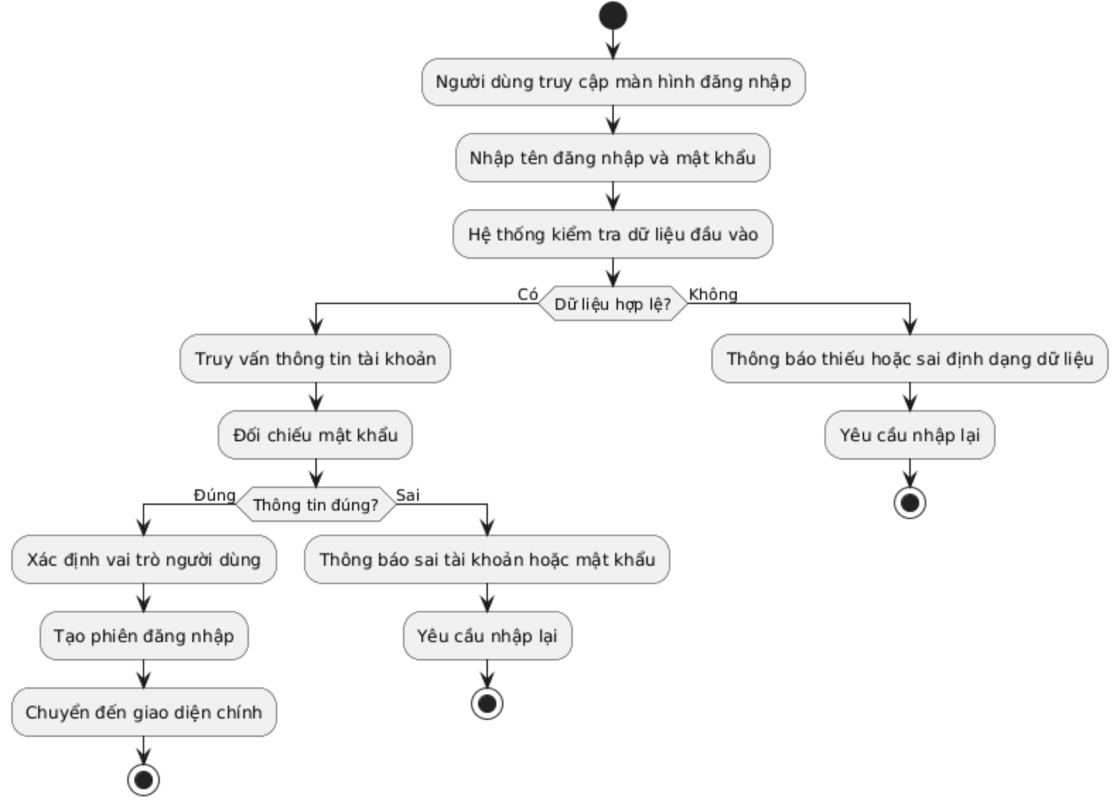
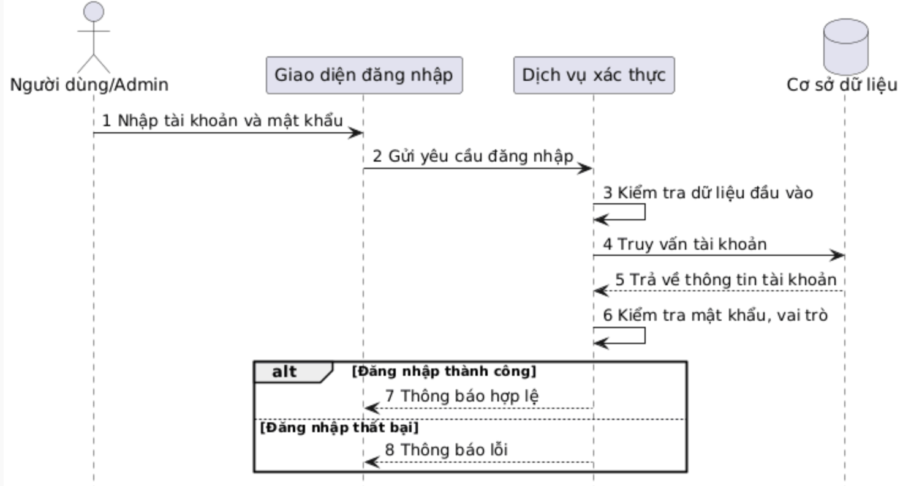

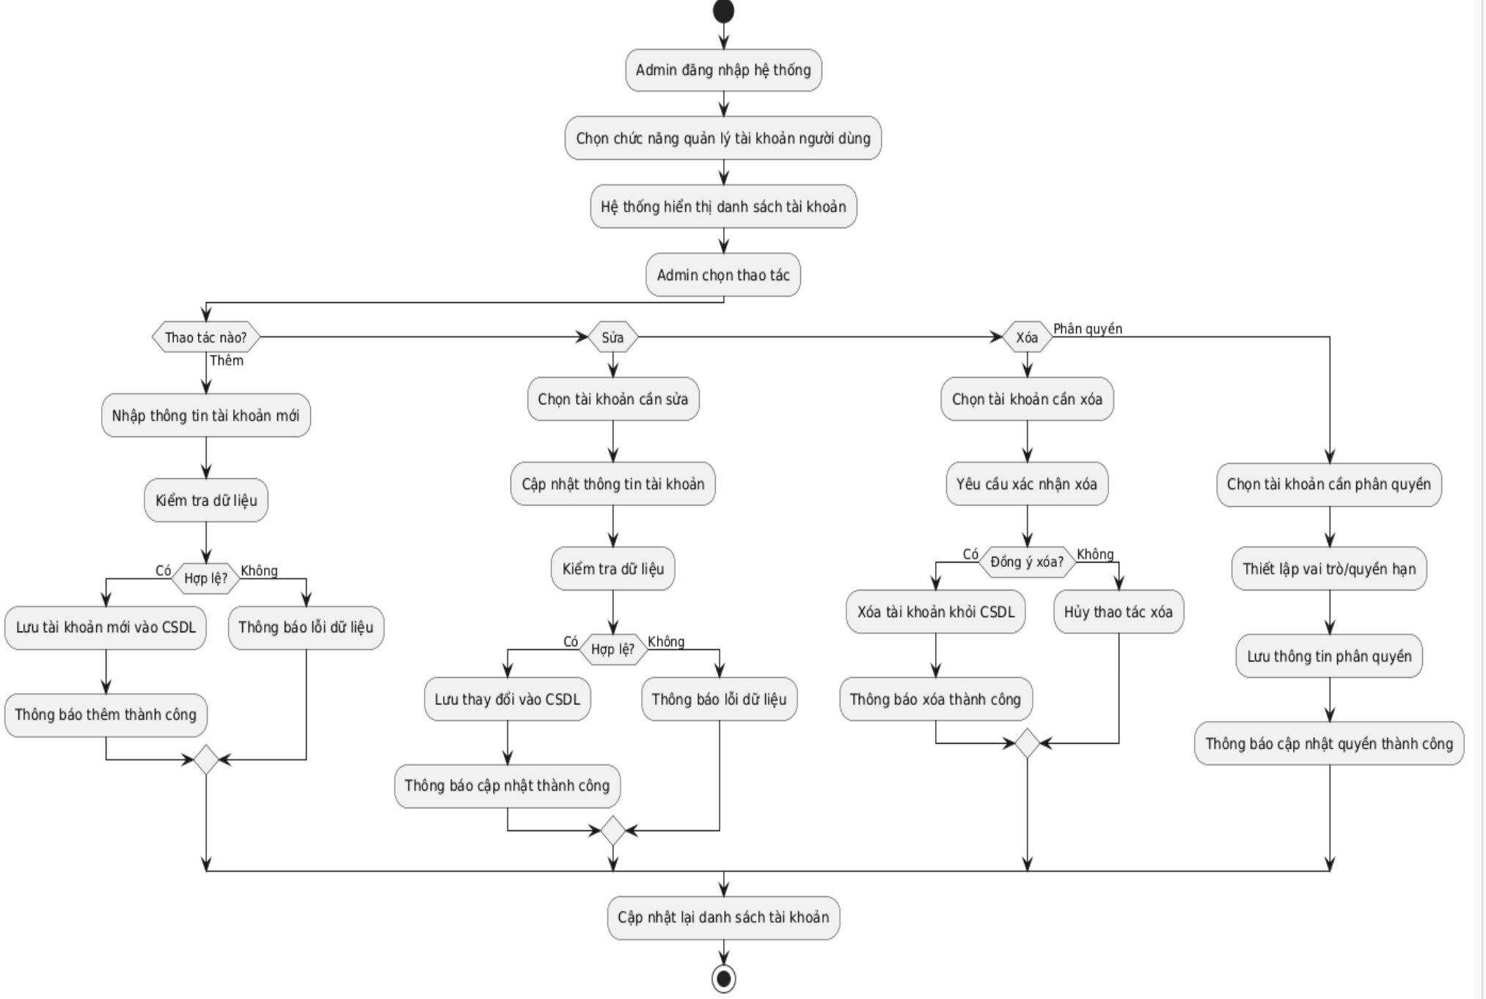
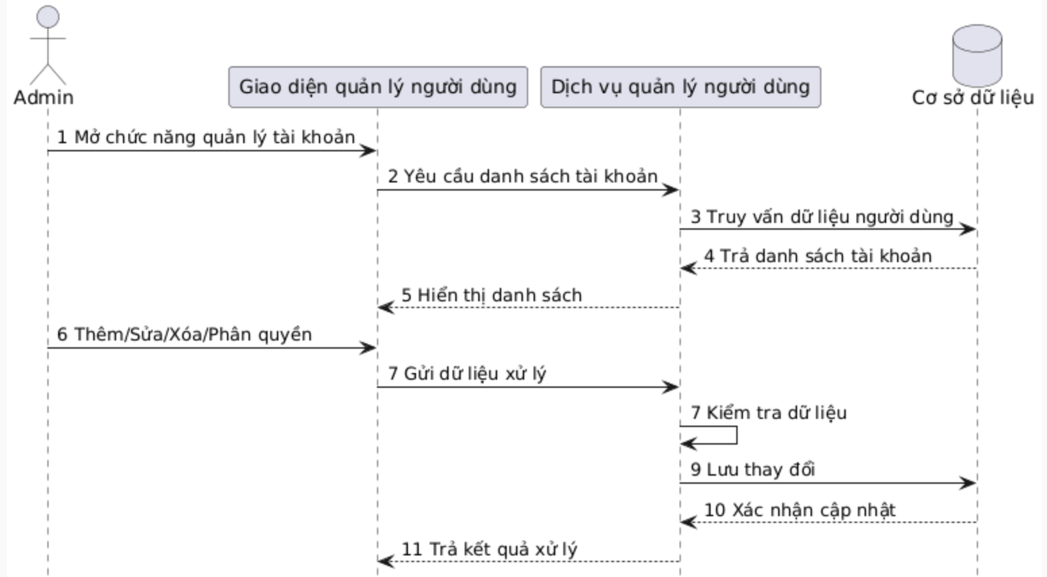

6.3.2. Chức năng quản lý danh mục xe

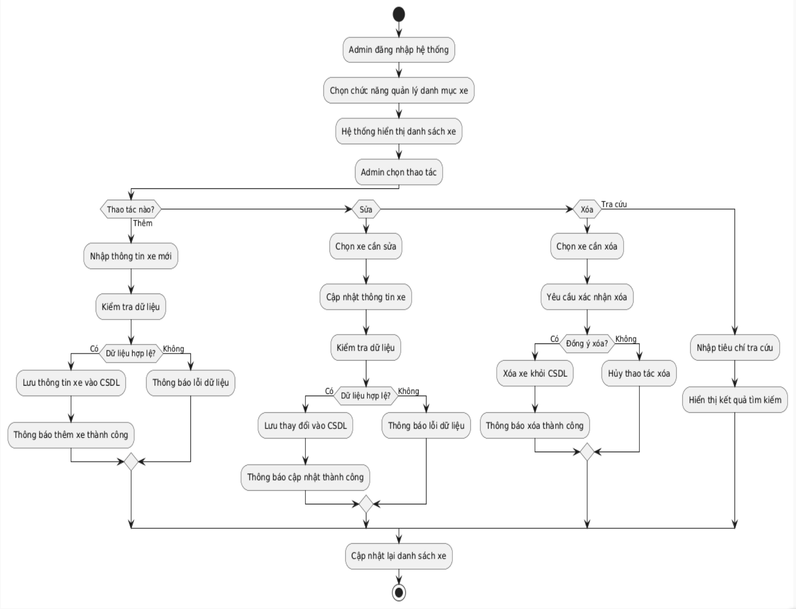
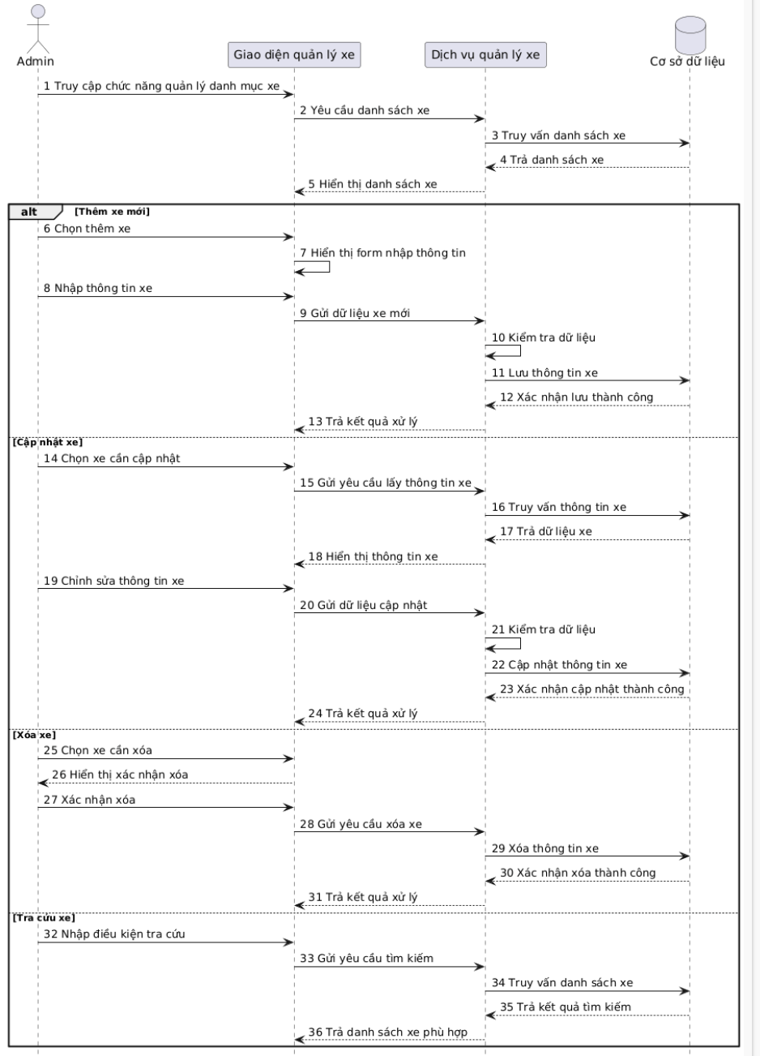

6.3.4. Chức năng quản lý danh mục tài xế

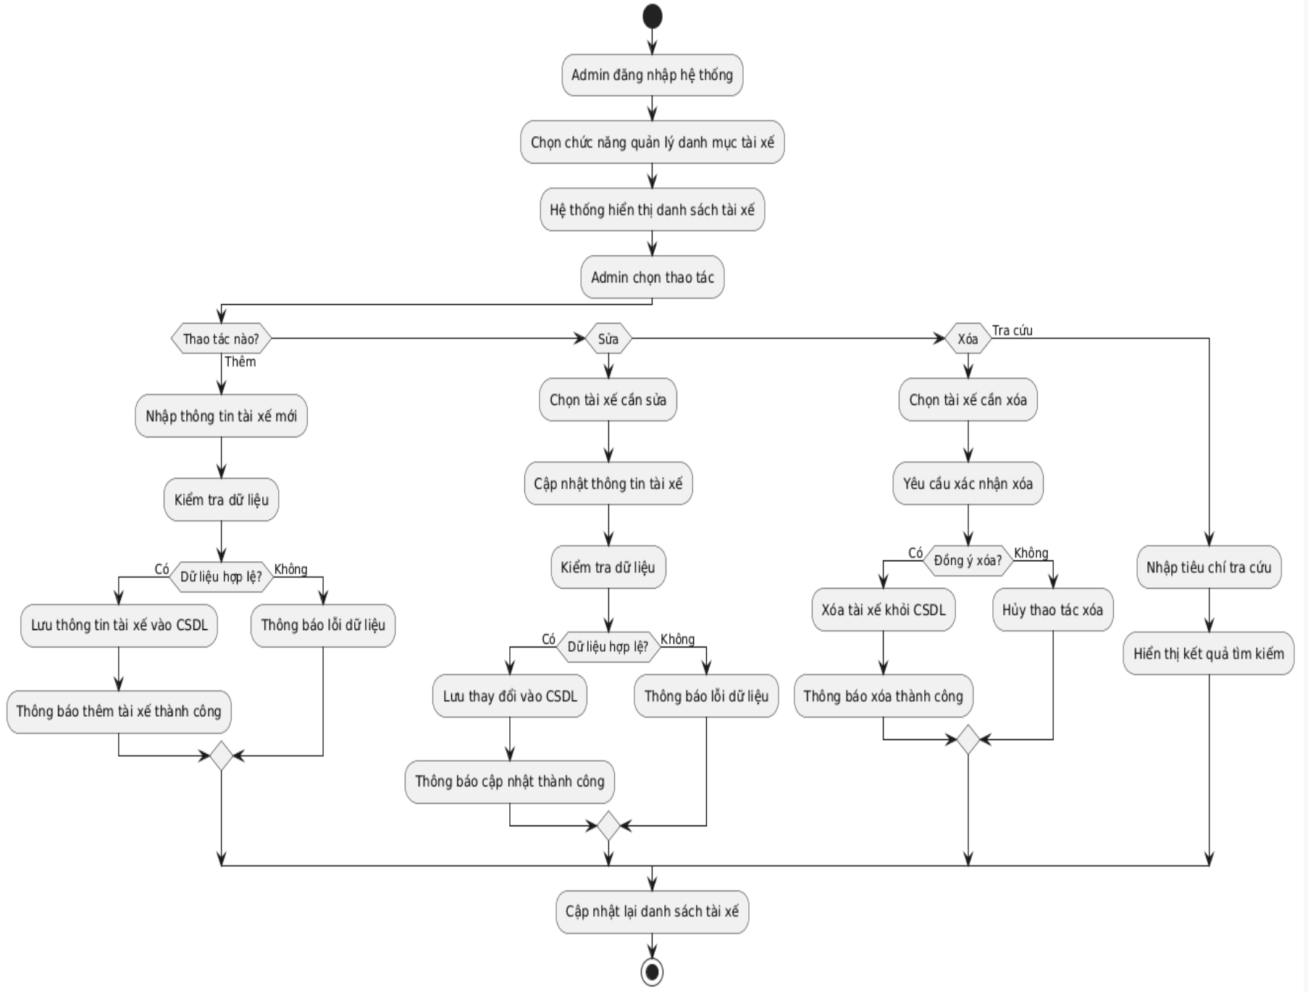
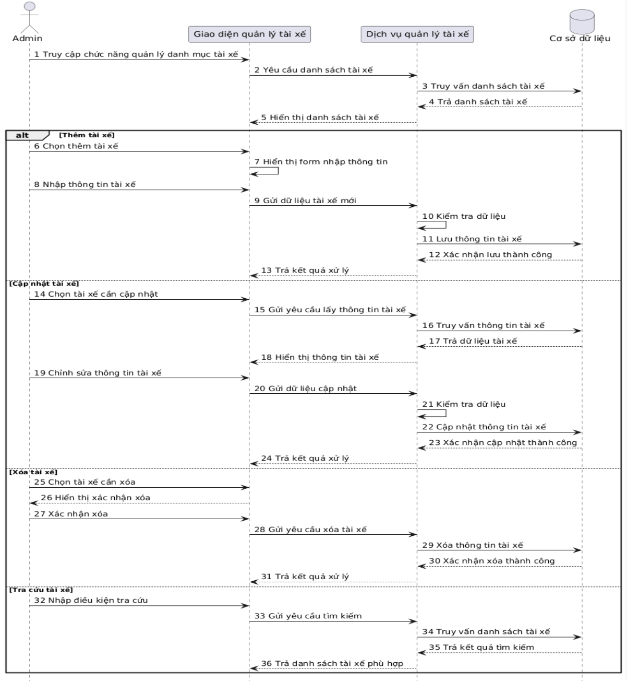

6.3.5. Chức năng quản lý đơn hàng
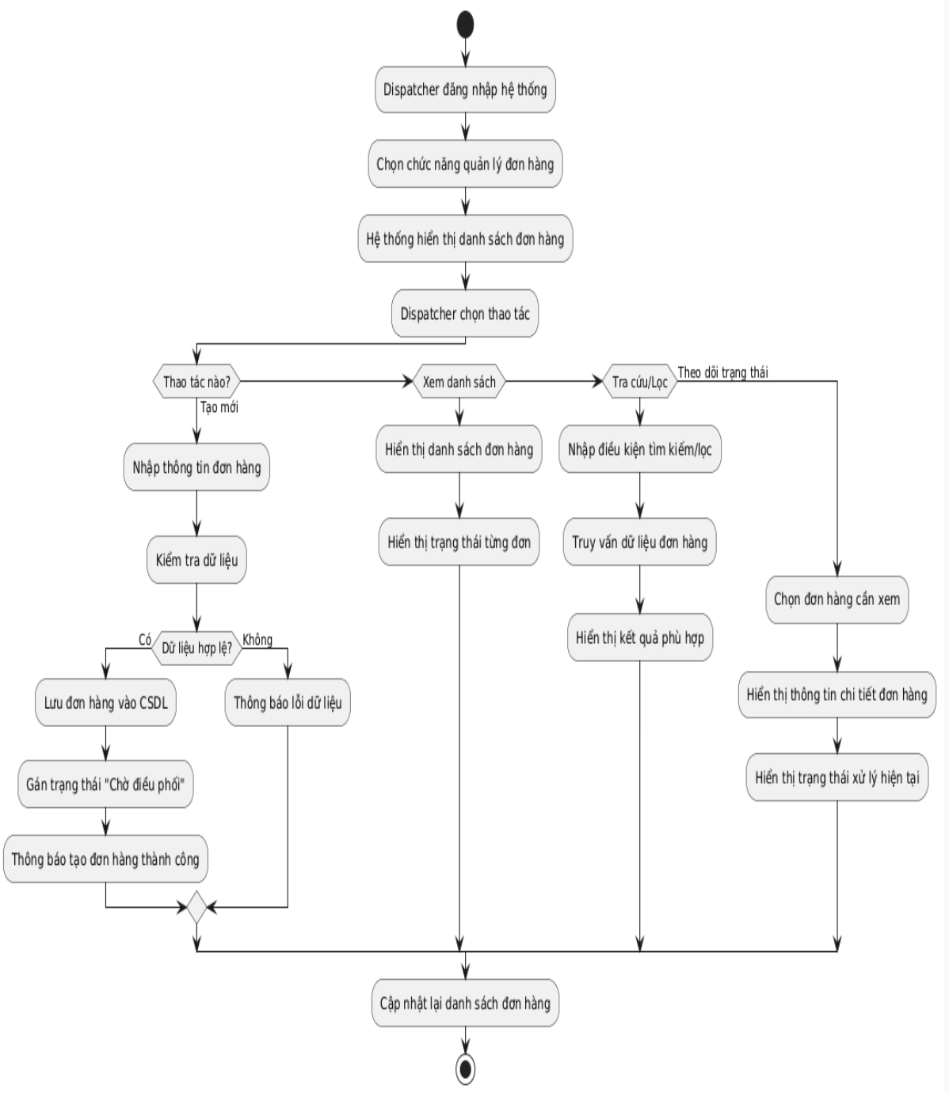
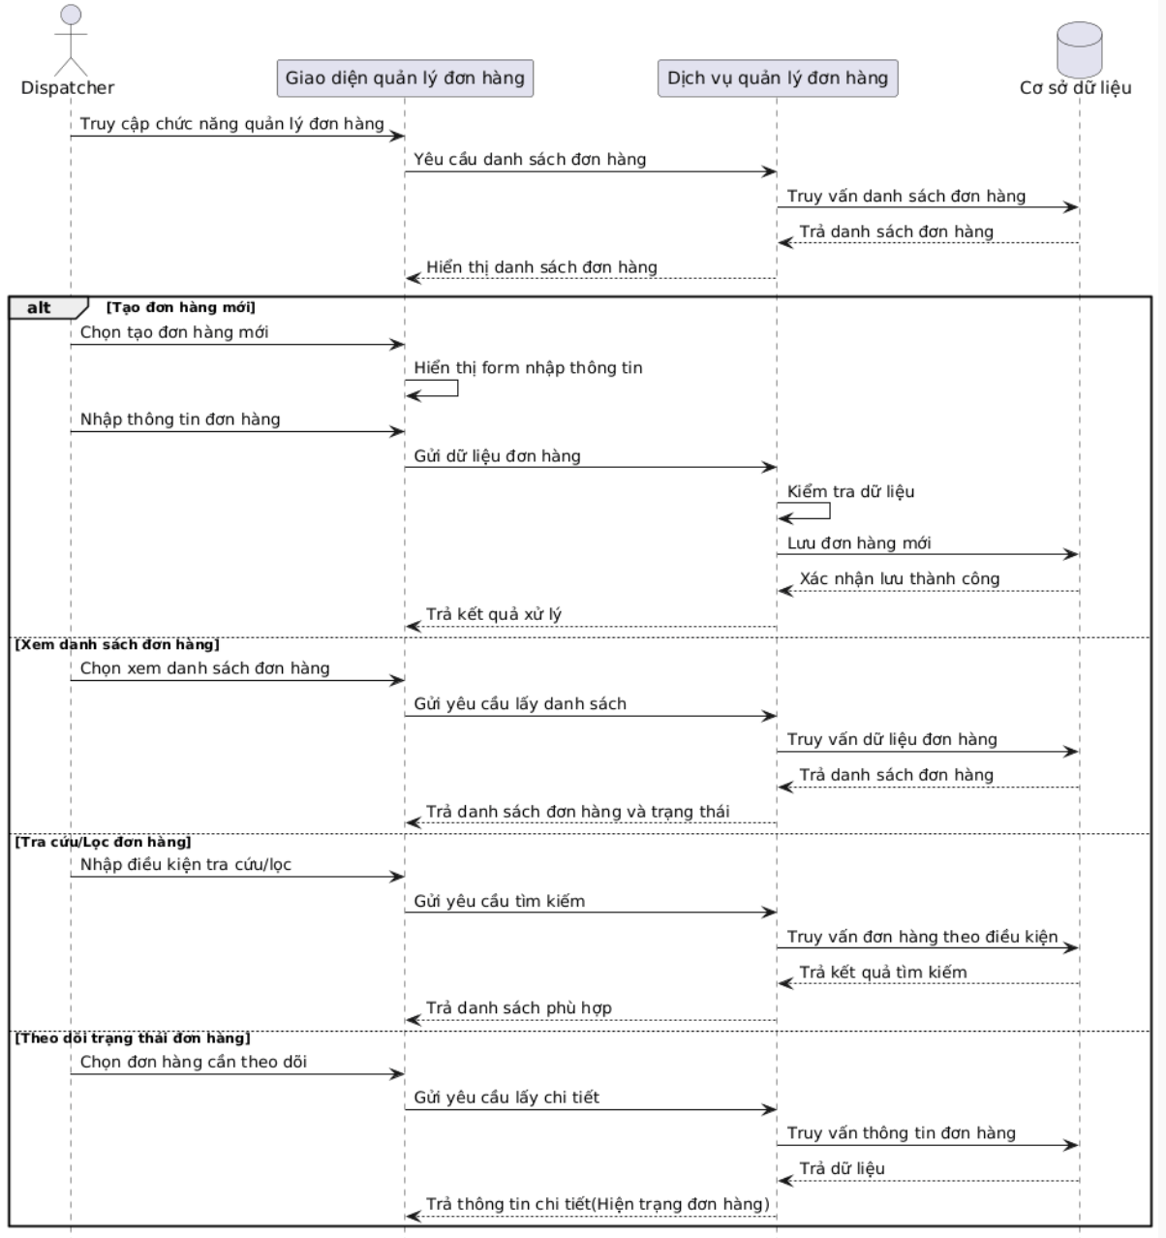

6.3.6. Chức năng điều phối xe và tài xế
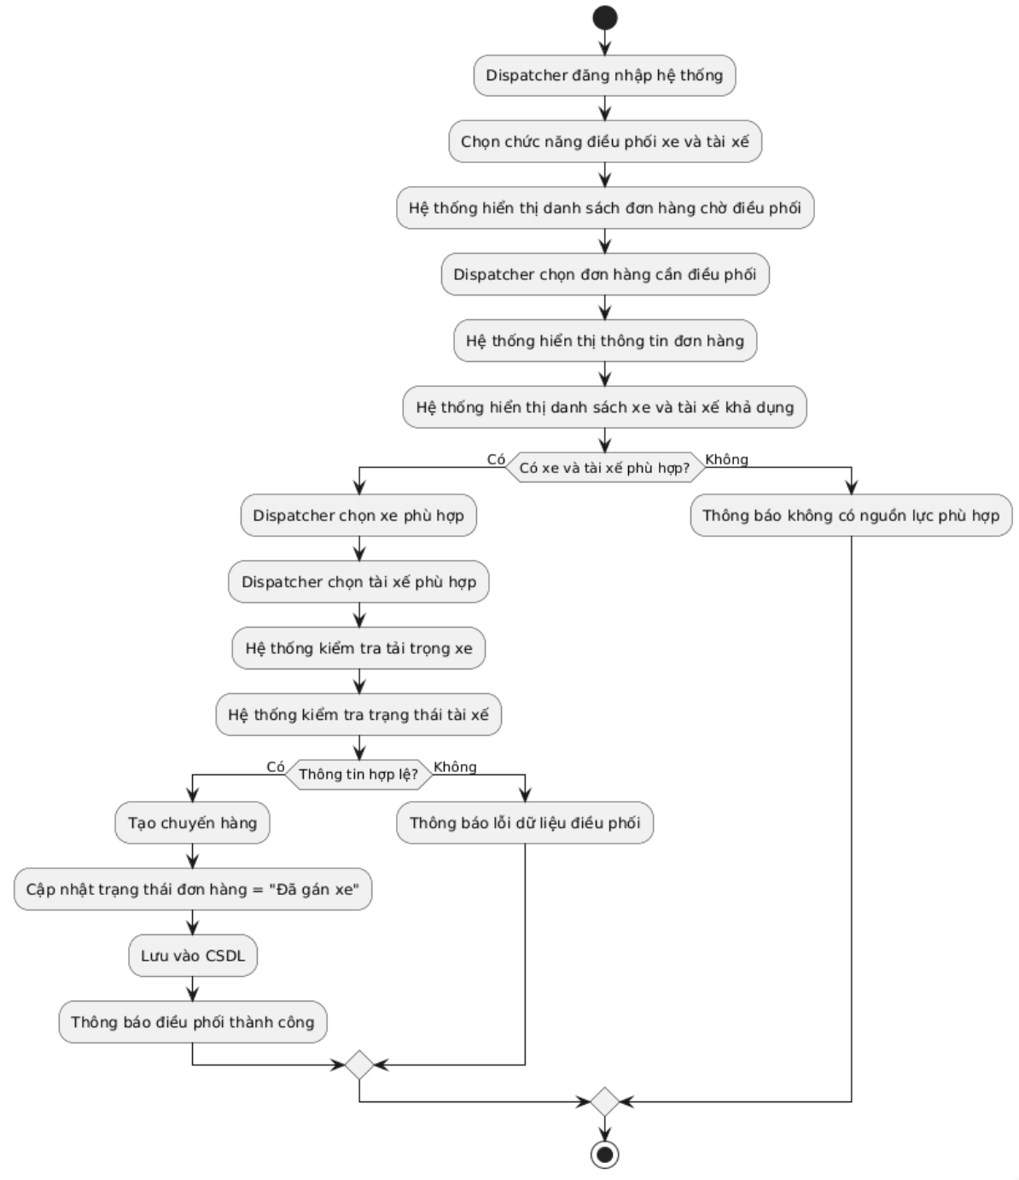
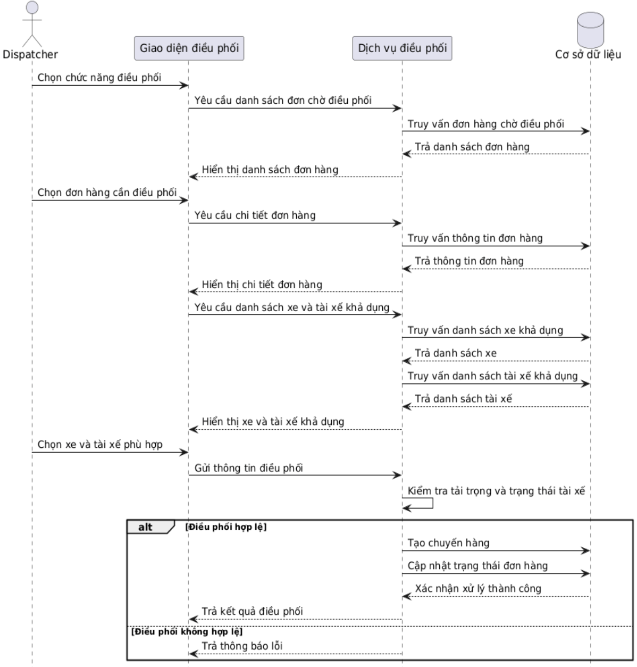

6.3.7. Chức năng quản lý chuyến hàng
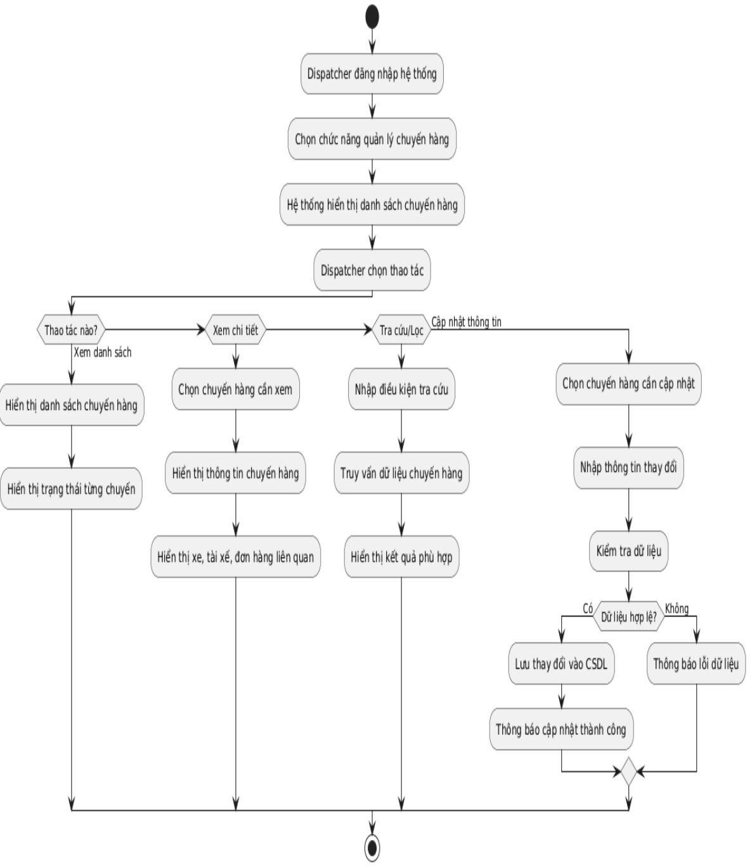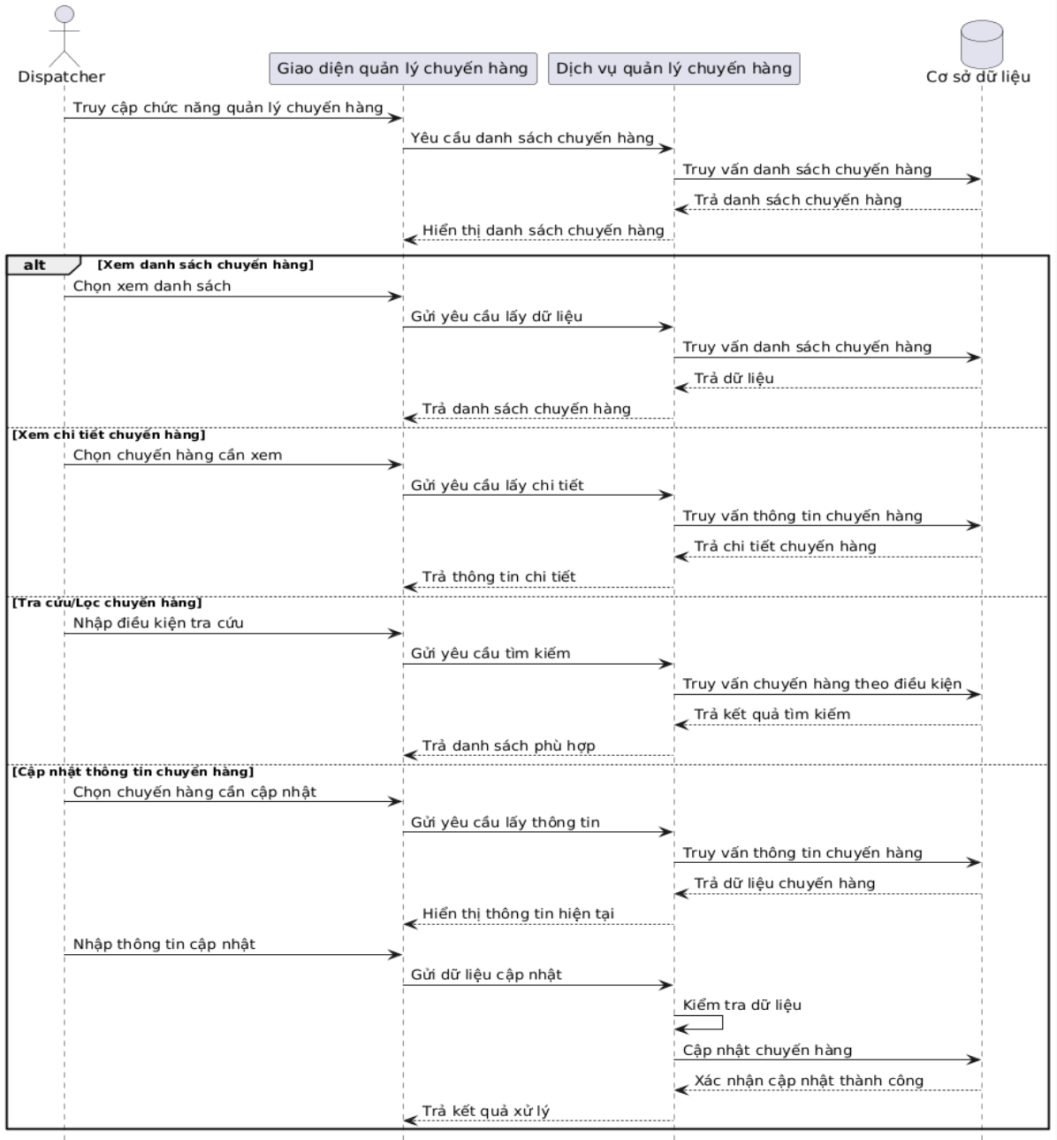

6.3.8. Chức năng cập nhật trạng thái vận chuyển
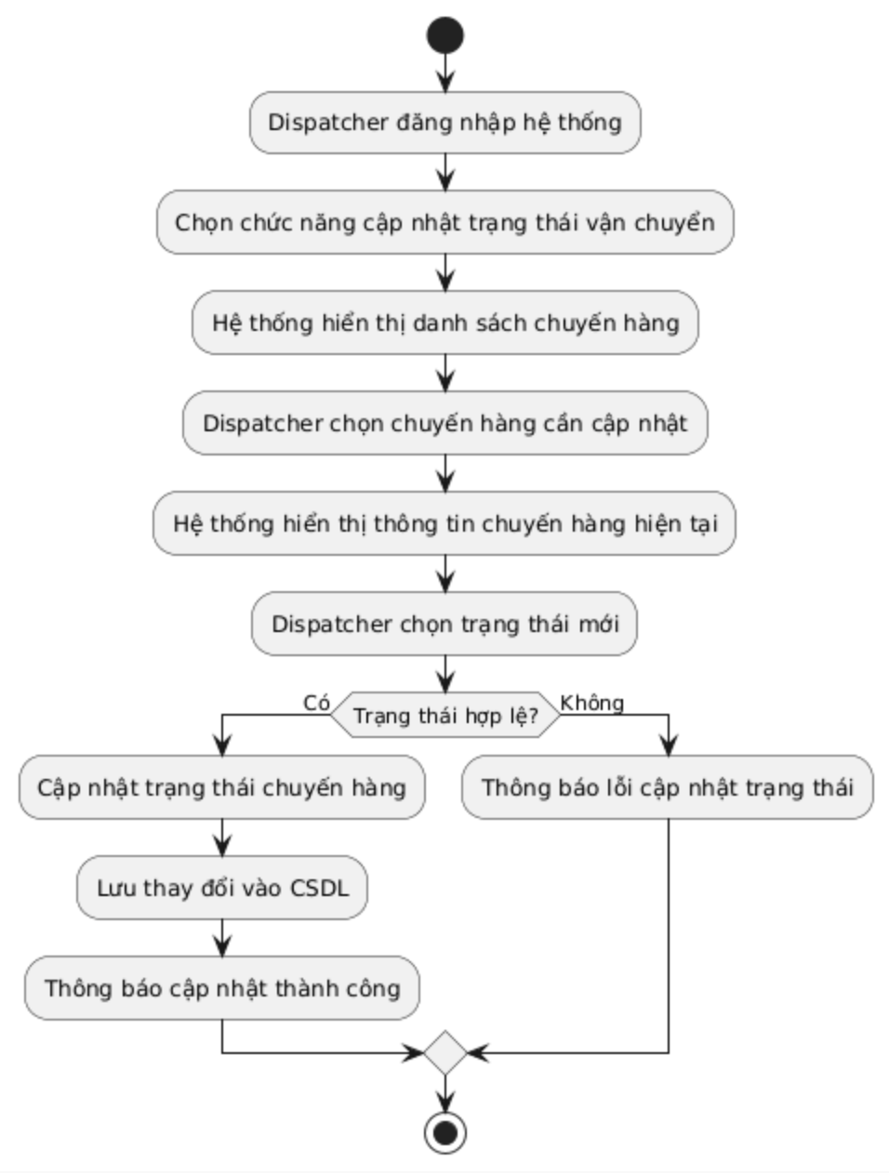
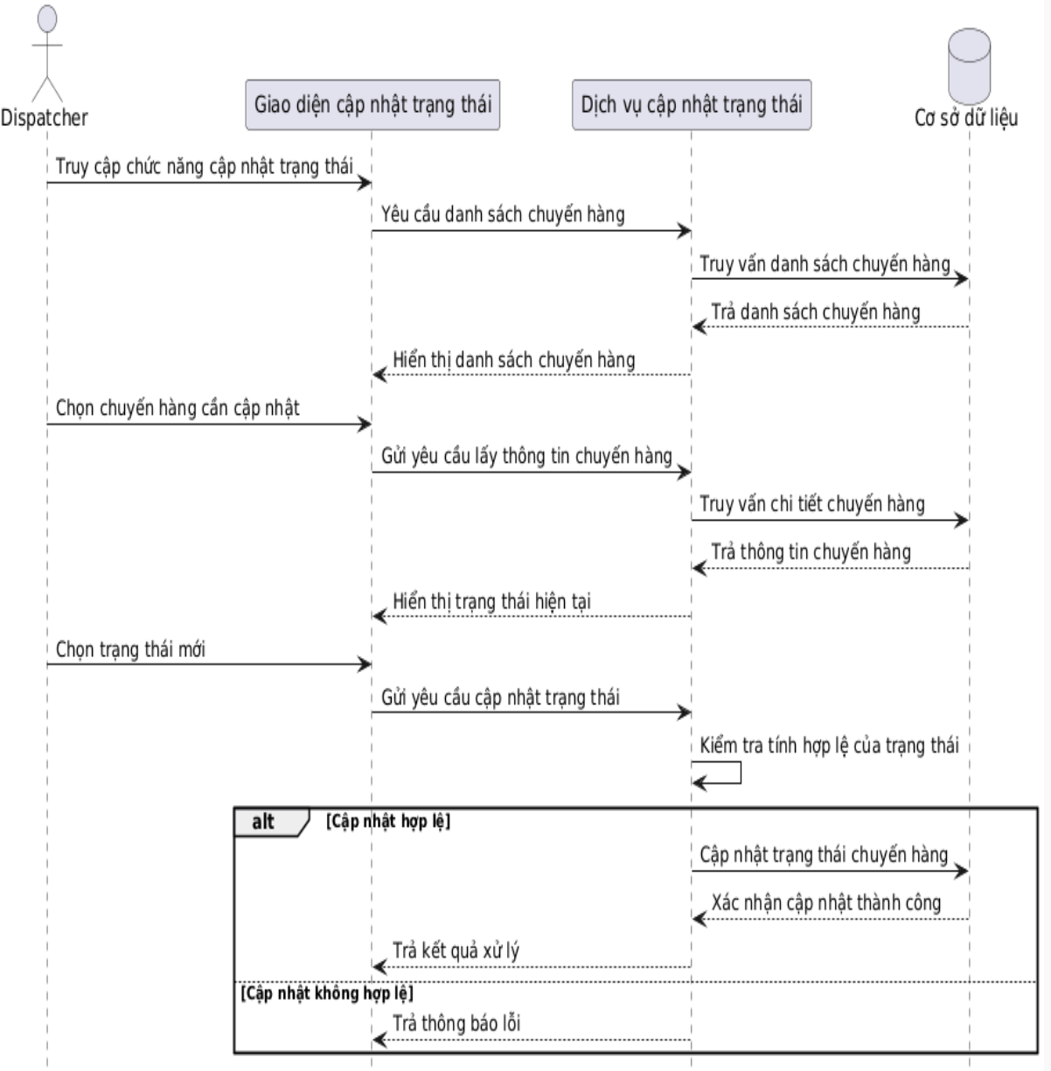

8. Chức năng xác nhận hoàn thành đơn hàng
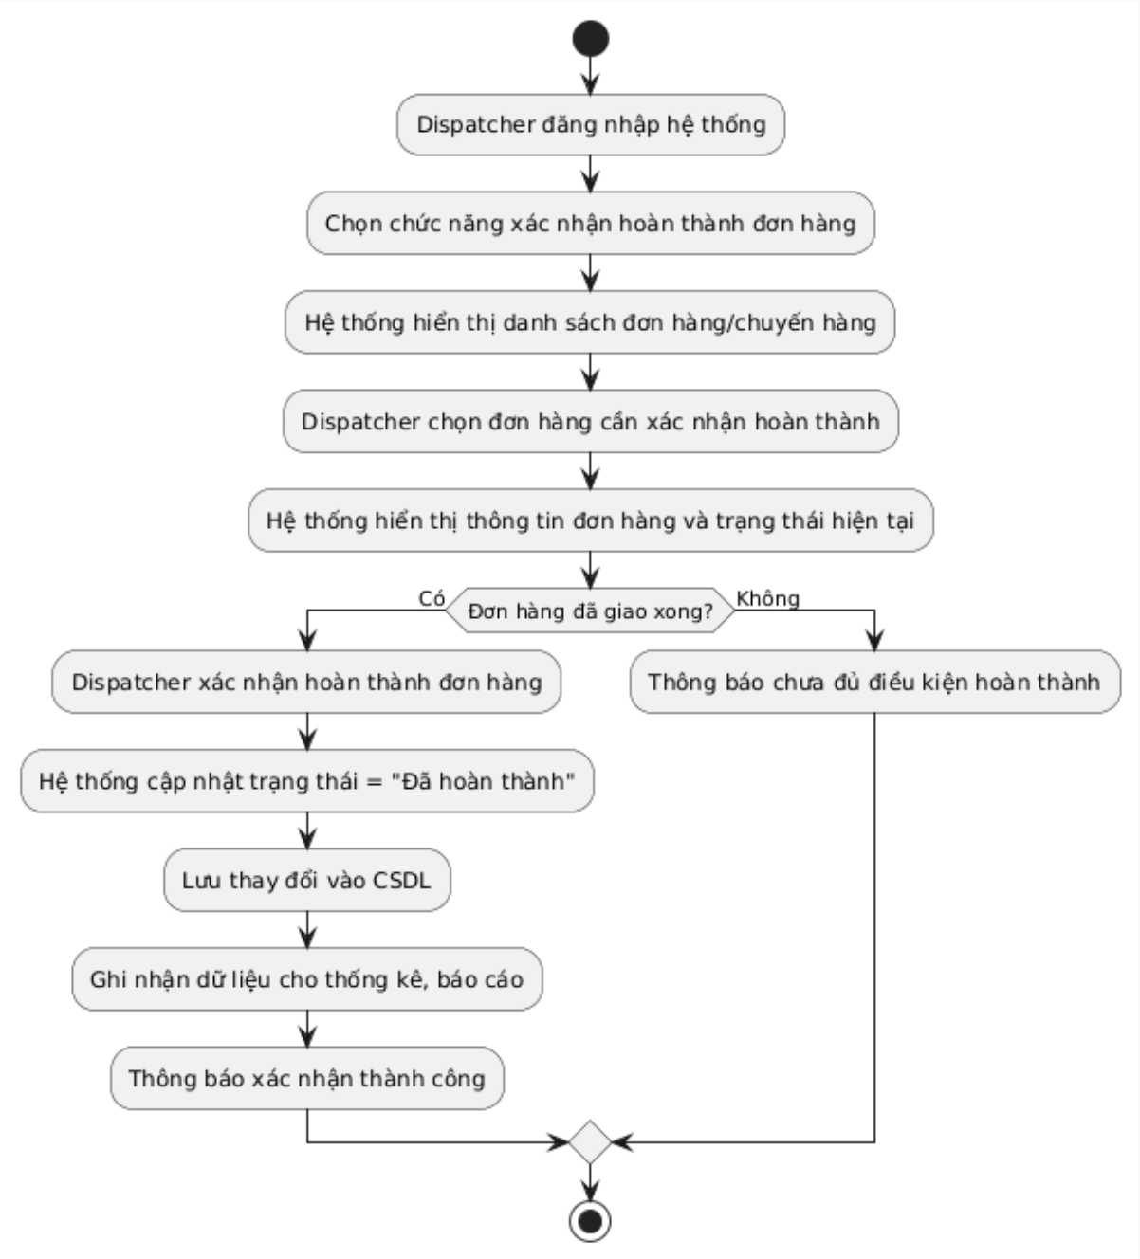
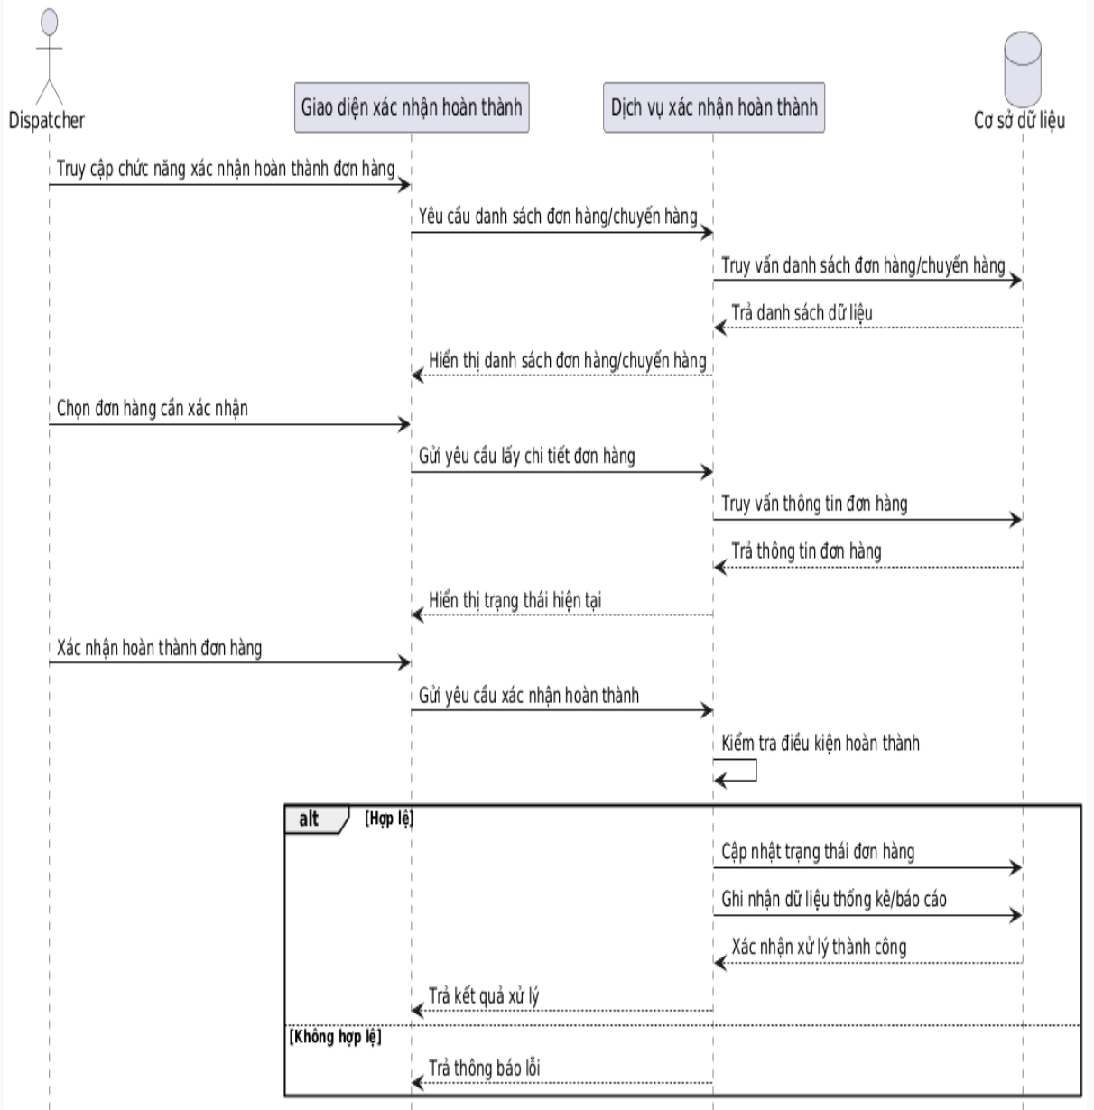

6.3.9. Chức năng thống kê và báo cáo.
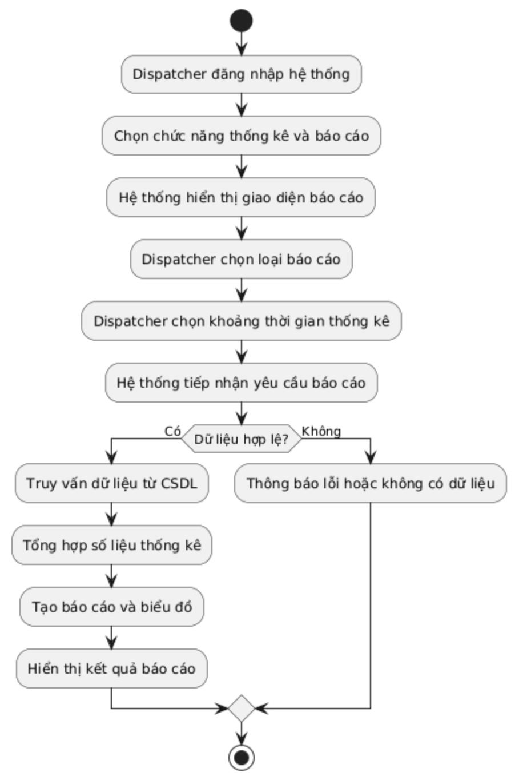
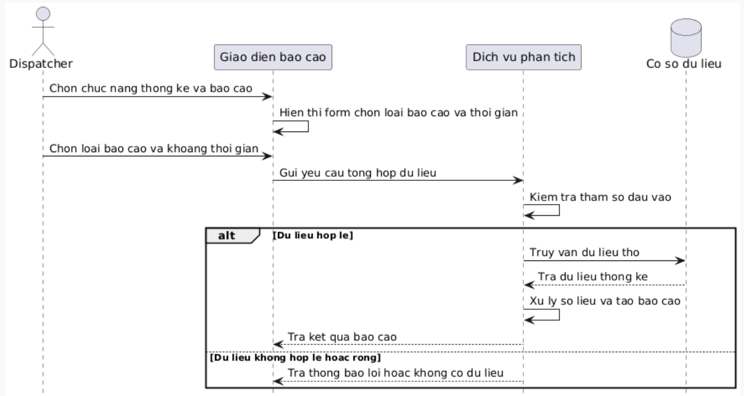

7. Thiết kế cơ sở dữ liệu

7.1.1. Thực thể Roles
Thực thể Roles dùng để lưu thông tin về vai trò người dùng trong hệ thống. Đây là bảng nền tảng để thực hiện cơ chế phân quyền truy cập, giúp xác định mỗi người dùng được phép sử dụng những chức năng nào trong hệ thống.
Trong phạm vi đề tài, các vai trò chính gồm:
- Admin: quản trị hệ thống, quản lý tài khoản, danh mục và cấu hình
- Dispatcher: điều phối đơn hàng, gán xe, gán tài xế và theo dõi vận chuyển
Mỗi vai trò được định danh duy nhất bằng role_id. Thuộc tính role_name dùng để lưu tên vai trò, còn descriptiondùng để mô tả chức năng và phạm vi quyền hạn của vai trò đó.
Bảng Roles có ý nghĩa quan trọng vì nó giúp hệ thống tổ chức người dùng theo nhóm chức năng thay vì quản lý quyền hạn rời rạc cho từng tài khoản riêng lẻ.

7.1.2. Thực thể Users
Thực thể Users dùng để quản lý tài khoản đăng nhập của những người sử dụng hệ thống trên giao diện web. Đây là nhóm người dùng trực tiếp thao tác với hệ thống như Admin và Dispatcher.
Mỗi người dùng có một mã định danh duy nhất user_id. Các thông tin cơ bản được lưu gồm:
- họ tên (full_name)
- email (email)
- mật khẩu đã mã hóa (password_hash)
- trạng thái hoạt động (status)
- thời điểm tạo tài khoản (created_at)
Ngoài ra, mỗi người dùng sẽ được liên kết với một vai trò thông qua khóa ngoại role_id. Nhờ đó, hệ thống có thể xác định tài khoản đó thuộc nhóm quyền nào và hiển thị các chức năng tương ứng sau khi đăng nhập.
Bảng Users đóng vai trò trung tâm trong bài toán xác thực và phân quyền. Nó giúp bảo đảm chỉ những người dùng hợp lệ mới có thể truy cập hệ thống và thực hiện đúng nghiệp vụ được cho phép.
7.1.3. Thực thể Drivers
Thực thể Drivers dùng để lưu trữ thông tin tài xế tham gia vào quá trình vận chuyển hàng hóa. Khác với Users, tài xế trong phạm vi MVP chủ yếu là nguồn lực vận hành, chưa nhất thiết là đối tượng đăng nhập trực tiếp vào hệ thống web.
Mỗi tài xế được định danh bằng driver_id. Các thông tin quan trọng gồm:
- tên tài xế (driver_name)
- số điện thoại (phone)
- số bằng lái (license_number)
- hạng bằng lái (license_class)
- trạng thái làm việc (status)
Bảng này phục vụ trực tiếp cho chức năng điều phối, vì khi tạo chuyến hàng, người điều hành cần chọn tài xế phù hợp với loại xe và yêu cầu chuyến đi. Việc lưu thông tin bằng lái và trạng thái hoạt động giúp hệ thống hỗ trợ phân công chính xác và hợp lý hơn.

7.1.4. Thực thể Vehicles
Thực thể Vehicles dùng để quản lý thông tin về phương tiện vận tải trong hệ thống. Đây là một trong những danh mục nguồn lực quan trọng nhất của bài toán TMS.
Mỗi phương tiện được định danh bằng vehicle_id. Các thông tin được quản lý gồm:
- biển số xe (plate_number)
- loại xe (vehicle_type)
- tải trọng (capacity_ton)
- trạng thái hoạt động (status)
Bảng Vehicles là cơ sở để người điều hành lựa chọn xe phù hợp khi gán cho đơn hàng. Trong đó, thuộc tính capacity_ton đặc biệt quan trọng vì liên quan trực tiếp đến điều kiện vận chuyển: khối lượng hàng hóa không được vượt quá tải trọng cho phép của xe.
Nhờ bảng này, hệ thống có thể quản lý tập trung toàn bộ đội xe, hỗ trợ theo dõi tình trạng sẵn sàng và làm dữ liệu đầu vào cho quá trình điều phối.
7.1.5. Thực thể Orders
Thực thể Orders dùng để lưu thông tin đơn hàng hay vận đơn được tạo trong hệ thống. Đây là thực thể trung tâm của toàn bộ quy trình nghiệp vụ, vì mọi hoạt động điều phối và vận chuyển đều bắt đầu từ đơn hàng.
Mỗi đơn hàng được định danh bằng order_id. Các thông tin chính bao gồm:
- mã đơn hàng (order_code)
- tên khách hàng (customer_name)
- loại hàng (cargo_type)
- khối lượng hàng (cargo_weight)
- nơi nhận hàng (pickup_location)
- nơi giao hàng (delivery_location)
- trạng thái đơn hàng (status)
- ngày tạo (created_at)
Bảng Orders cho phép hệ thống ghi nhận đầy đủ nhu cầu vận chuyển phát sinh từ khách hàng. Sau khi được tạo, đơn hàng sẽ đi qua các trạng thái như chờ điều phối, đã gán xe, đang vận chuyển và đã hoàn thành.
Đây là bảng phản ánh đầu vào của hệ thống và là căn cứ để tạo chuyến hàng, theo dõi tiến độ, cũng như tổng hợp số liệu báo cáo.

7.1.6. Thực thể Trips
Thực thể Trips dùng để lưu thông tin về chuyến hàng hay chuyến vận chuyển thực tế. Nếu Orders phản ánh nhu cầu vận chuyển thì Trips phản ánh quá trình thực hiện vận chuyển ngoài thực tế.
Mỗi chuyến hàng được định danh bằng trip_id. Các thông tin quan trọng gồm:
- mã chuyến (trip_code)
- mã đơn hàng (order_id)
- mã xe (vehicle_id)
- mã tài xế (driver_id)
- ngày bắt đầu (start_date)
- ngày kết thúc (end_date)
- trạng thái chuyến (status)
Bảng Trips có vai trò đặc biệt quan trọng vì nó liên kết giữa đơn hàng, xe và tài xế. Khi điều hành gán một xe và một tài xế cho một đơn hàng, hệ thống sẽ tạo ra một chuyến hàng tương ứng.
Thông qua bảng này, hệ thống có thể theo dõi chuyến đi nào đang được thực hiện, do xe nào thực hiện, tài xế nào phụ trách, và tình trạng hiện tại của chuyến vận chuyển là gì.

7.1.7. Thực thể Reports
Thực thể Reports dùng để lưu thông tin báo cáo tổng hợp phục vụ quản lý, thống kê và đánh giá hiệu quả hoạt động vận tải.
Mỗi báo cáo được định danh bằng report_id. Các thuộc tính chính gồm:
- kỳ báo cáo (report_month)
- tổng số đơn hàng (total_orders)
- doanh thu dự kiến (estimated_revenue)
- thời điểm tạo báo cáo (created_at)
Khác với các bảng nghiệp vụ như Orders hay Trips, bảng Reports không phản ánh một giao dịch cụ thể mà phản ánh kết quả tổng hợp từ nhiều dữ liệu phát sinh trong hệ thống. Dữ liệu trong bảng này được lấy từ quá trình thống kê dựa trên các đơn hàng và chuyến hàng đã được ghi nhận.
Bảng Reports hỗ trợ nhà quản lý có cái nhìn tổng quan về hoạt động của doanh nghiệp theo từng tháng hoặc từng giai đoạn.

7.2. Mối quan hệ giữa các thực thể

Quan hệ giữa Roles và Users
Một vai trò có thể được gán cho nhiều người dùng, nhưng mỗi người dùng chỉ thuộc về một vai trò duy nhất.
Vì vậy, đây là quan hệ một - nhiều (1-N) từ Roles đến Users.

Quan hệ giữa Drivers và Trips
Một tài xế có thể thực hiện nhiều chuyến hàng khác nhau tại các thời điểm khác nhau. Tuy nhiên, tại một chuyến hàng cụ thể, chỉ có một tài xế chịu trách nhiệm chính.
Vì vậy, đây là quan hệ một - nhiều (1-N) từ Drivers đến Trips.

Quan hệ giữa Vehicles và Trips
Một xe có thể được sử dụng cho nhiều chuyến hàng khác nhau, nhưng tại một chuyến hàng cụ thể, chỉ có một xe được gán để thực hiện.
Do đó, đây là quan hệ một - nhiều (1-N) từ Vehicles đến Trips.

Quan hệ giữa Orders và Trips
Sau khi được điều phối, một đơn hàng sẽ được gán cho một chuyến hàng cụ thể. Trong phạm vi đề tài hiện tại, một đơn hàng tại một thời điểm chỉ gắn với một chuyến hàng.
Do đó, có thể mô tả đây là quan hệ một - một (1-1) theo ràng buộc nghiệp vụ hiện tại, hoặc triển khai kỹ thuật theo hướng 1-N nhưng có ràng buộc duy nhất trên order_id trong bảng Trips.

Quan hệ giữa Orders, Trips và Reports
Bảng Reports được tổng hợp từ dữ liệu của Orders và Trips nhằm phục vụ thống kê. Đây là quan hệ mang tính nghiệp vụ tổng hợp, không nhất thiết phải thể hiện bằng khóa ngoại trực tiếp trong sơ đồ ERD đơn giản.

7.3. Mô tả chi tiết cấu trúc các bảng MySQL

Bảng roles
Bảng roles dùng để lưu danh mục vai trò người dùng trong hệ thống.
Các trường dữ liệu:
- role_id (PK): mã vai trò
- role_name: tên vai trò
- description: mô tả vai trò
Ý nghĩa:
Bảng này là nền tảng cho chức năng phân quyền người dùng.

Bảng users
Bảng users dùng để lưu thông tin tài khoản đăng nhập của người dùng hệ thống.
Các trường dữ liệu:
- user_id (PK): mã người dùng
- full_name: họ tên
- email: email đăng nhập
- password_hash: mật khẩu mã hóa
- role_id (FK): mã vai trò
- status: trạng thái tài khoản
- created_at: ngày tạo tài khoản
Ý nghĩa:
Bảng này phục vụ đăng nhập, xác thực và phân quyền.

Bảng drivers
Bảng drivers lưu thông tin tài xế vận hành.
Các trường dữ liệu:
- driver_id (PK): mã tài xế
- driver_name: tên tài xế
- phone: số điện thoại
- license_number: số bằng lái
- license_class: hạng bằng lái
- status: trạng thái làm việc
Ý nghĩa:
Bảng này hỗ trợ điều phối và quản lý nguồn lực tài xế.

Bảng vehicles
Bảng vehicles lưu thông tin phương tiện vận tải.
Các trường dữ liệu:
- vehicle_id (PK): mã xe
- plate_number: biển số xe
- vehicle_type: loại xe
- capacity_ton: tải trọng
- status: trạng thái xe
Ý nghĩa:
Bảng này là cơ sở để chọn xe phù hợp với đơn hàng.

Bảng orders
Bảng orders lưu toàn bộ thông tin đơn hàng vận chuyển.
Các trường dữ liệu:
- order_id (PK): mã đơn hàng
- order_code: mã vận đơn
- customer_name: tên khách hàng
- cargo_type: loại hàng
- cargo_weight: khối lượng
- pickup_location: địa điểm nhận hàng
- delivery_location: địa điểm giao hàng
- status: trạng thái đơn hàng
- created_at: ngày tạo đơn
Ý nghĩa:
Đây là bảng nghiệp vụ trung tâm, phản ánh nhu cầu vận chuyển.

Bảng trips
Bảng trips lưu thông tin chuyến hàng sau khi đơn hàng đã được điều phối.
Các trường dữ liệu:
- trip_id (PK): mã chuyến hàng
- trip_code: mã chuyến
- order_id (FK): mã đơn hàng
- vehicle_id (FK): mã xe
- driver_id (FK): mã tài xế
- start_date: ngày bắt đầu
- end_date: ngày kết thúc
- status: trạng thái chuyến
Ý nghĩa:
Đây là bảng liên kết trực tiếp giữa đơn hàng và nguồn lực vận hành.

Bảng reports
Bảng reports lưu dữ liệu thống kê tổng hợp.
Các trường dữ liệu:
- report_id (PK): mã báo cáo
- report_month: tháng báo cáo
- total_orders: tổng số đơn hàng
- estimated_revenue: doanh thu dự kiến
- created_at: ngày tạo báo cáo
Ý nghĩa:
Bảng này phục vụ tổng hợp và trình bày số liệu quản trị.
7.4. Ràng buộc dữ liệu quan trọng
Hệ thống cần bảo đảm một số ràng buộc nghiệp vụ quan trọng như sau:
- orders.status chỉ nhận một trong các giá trị:
  - CHO_DIEU_PHOI
  - DA_GAN_XE
  - DANG_VAN_CHUYEN
  - DA_HOAN_THANH
- Một đơn hàng chỉ được gán cho một chuyến hàng tại một thời điểm
- Một chuyến hàng chỉ gắn với một xe và một tài xế
- cargo_weight của đơn hàng không được vượt quá capacity_ton của xe được phân công
- Chỉ khi trạng thái chuyến hàng đã hoàn tất thì đơn hàng mới được phép cập nhật sang trạng thái hoàn thành
- email trong bảng users nên là duy nhất để tránh trùng tài khoản
- plate_number trong bảng vehicles nên là duy nhất để tránh trùng xe
- license_number trong bảng drivers nên là duy nhất để tránh trùng bằng lái

7.5. Sơ đồ ERD
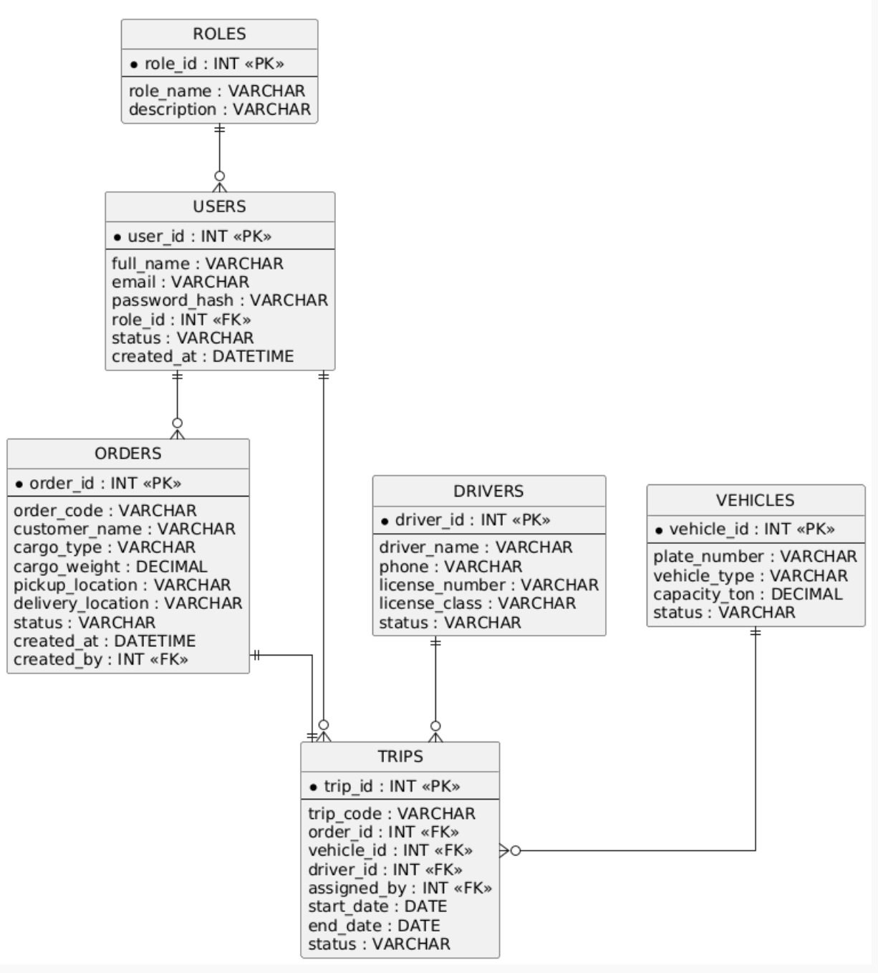

https://github.com/Phamhong368/DATN

